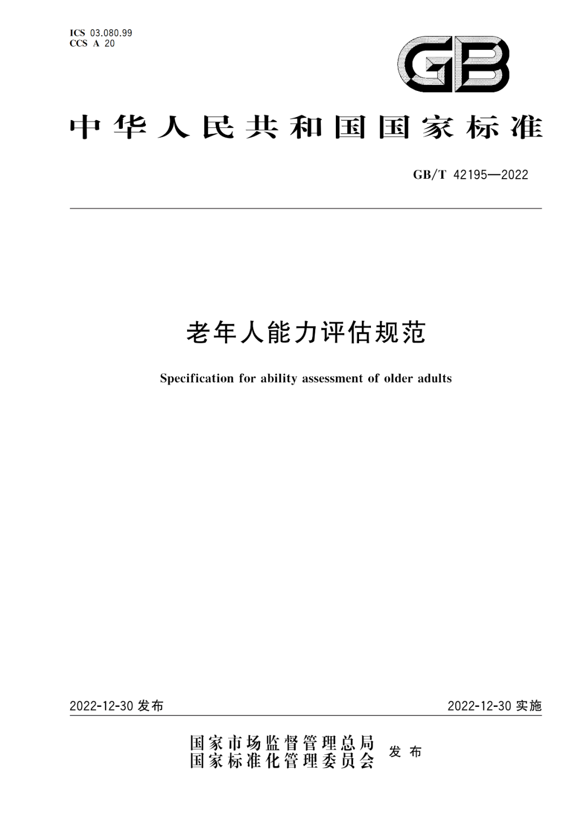
目 录 前言引言1 范围2 规范性引用文件3 术语和定义4 评估指标与评分5 组织实施5. 1 评估环境5. 2 评估主体5. 3 评估流程6 评估结果6. 1 指标得分6. 2 老年人能力等级划分6. 3 评估结果报告附录A （规范性）老年人能力评估基本信息表A. 1 评估信息表A. 2 评估对象基本信息表A. 3 信息提供者及联系人信息表A. 4 疾病诊断和用药情况A. 5 健康相关问题附录B （规范性）老年人能力评估B. 1 老年人能力评估表B. 2 基础运动能力评估表B. 3 精神状态评估表B. 4 感知觉与社会参与评估表B. 5 老年人能力总得分附录C （规范性）老年人能力评估报告参考文献
前 言本文件按照GB/T1.1-2020《标准化工作导则第1部分：标准化文件的结构和起草规则》的规定起草。
请注意本文件的某些内容可能涉及专利。本文件的发布机构不承担识别专利的责任。
本文件由中华人民共和国民政部提出。
本文件由全国社会福利服务标准化技术委员会(SAC/TC315)归口。
本文件起草单位 : 中华人民共和国民政部、民政部社会福利中心、北京大学、南京市建邺区社会福利院、四川省民政厅、成都市民政局、天津市养老院、天津市退休职工养老院、巴彦淖尔市临河区康泰老人乐园、北京寸草关爱管理咨询有限公司。
本文件主要起草人：俞建良、李邦华、孙文灿、郭彬彬、马雅欣、甄炳亮、谢红、雷洋、李星震、易 婕、黄禹洲、邓祥莉、李长根、孙兆元 、尹莉、秦玺林、王习宇、王小龙、马晓雯、赵元萍、朱丹、杨茹侠、丁睿。
引 言随着我国人口老龄化程度日益加深，为了满足老年人养老服务的需求，在2013年民政行业标准MZ/T039-2013《老年人能力评估》实施的基础上，结合国内外老年人能力评估工作的新进展，编制本文件。本文件为老年人能力评估提供统一、规范、可操作的工具，为科学划分老年人能力等级，推进基本养老服务体系建设，优化养老服务供给，规范养老服务机构运营，加强养老服务综合监管等提供依据。
老年人能力评估规范1 范围本文件规定了老年人能力评估的指标与评分、组织实施及评估结果。本文件适用于开展老年人能力的评估。
2 规范性引用文件本文件没有规范性引用文件。
3 术语和定义下列术语和定义适用于本文件。
3. 1 能力 ability个体顺利完成某一活动所必需的自身条件。
4 评估指标与评分4. 1 按照表1的指标要求，一级指标共4个 ,包括自理能力、基础运动能力、精神状态、感知觉与社会参与；二级指标共26个，包括自理能力8个二级指标，基础运动能力4个二级指标，精神状态9个二级指标，感知觉与社会参与5个二级指标。

4. 2 各项指标和评分按照表2~表5的规定 。

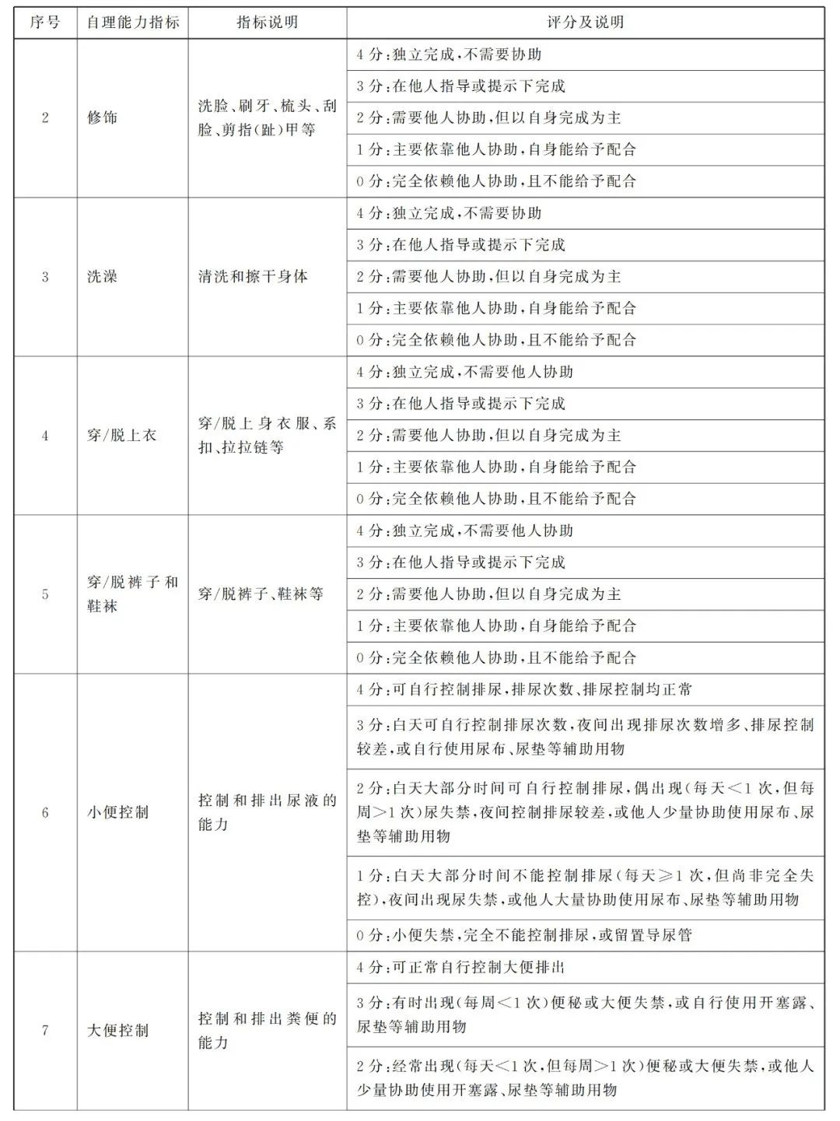
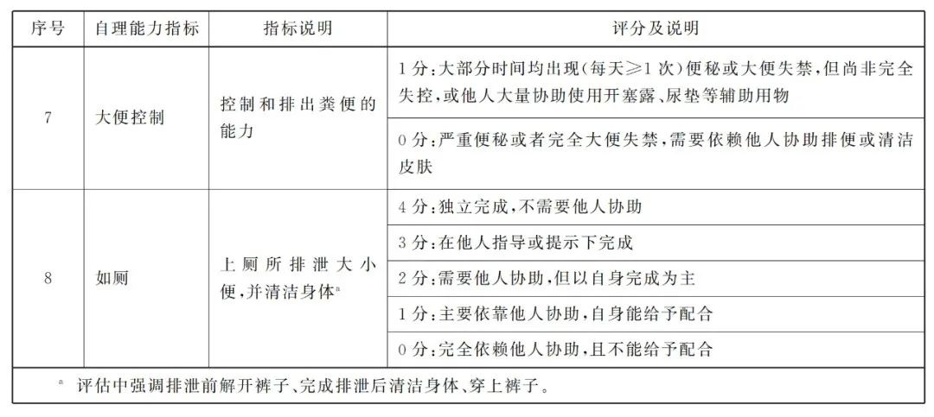
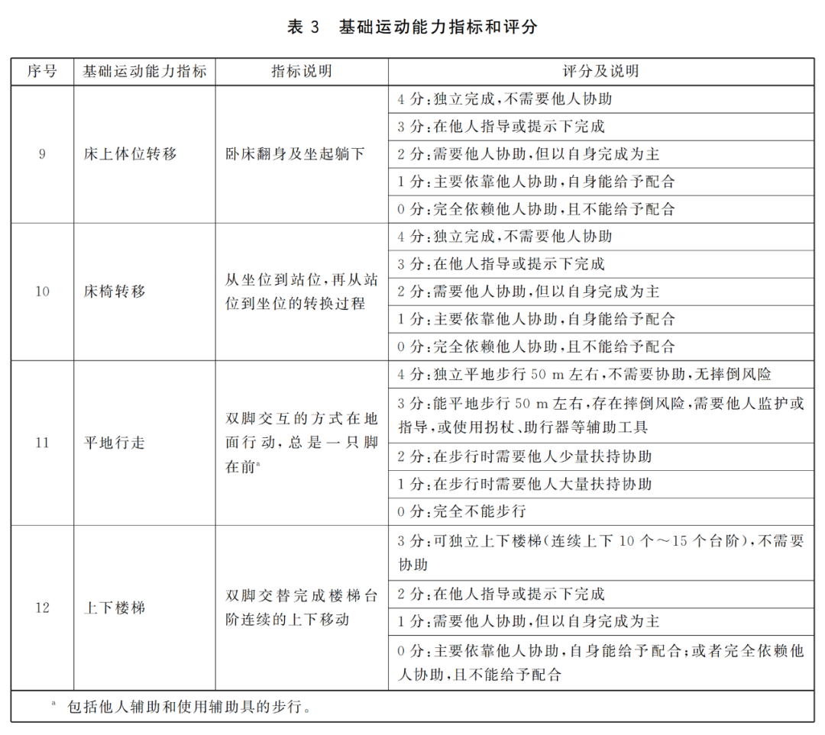
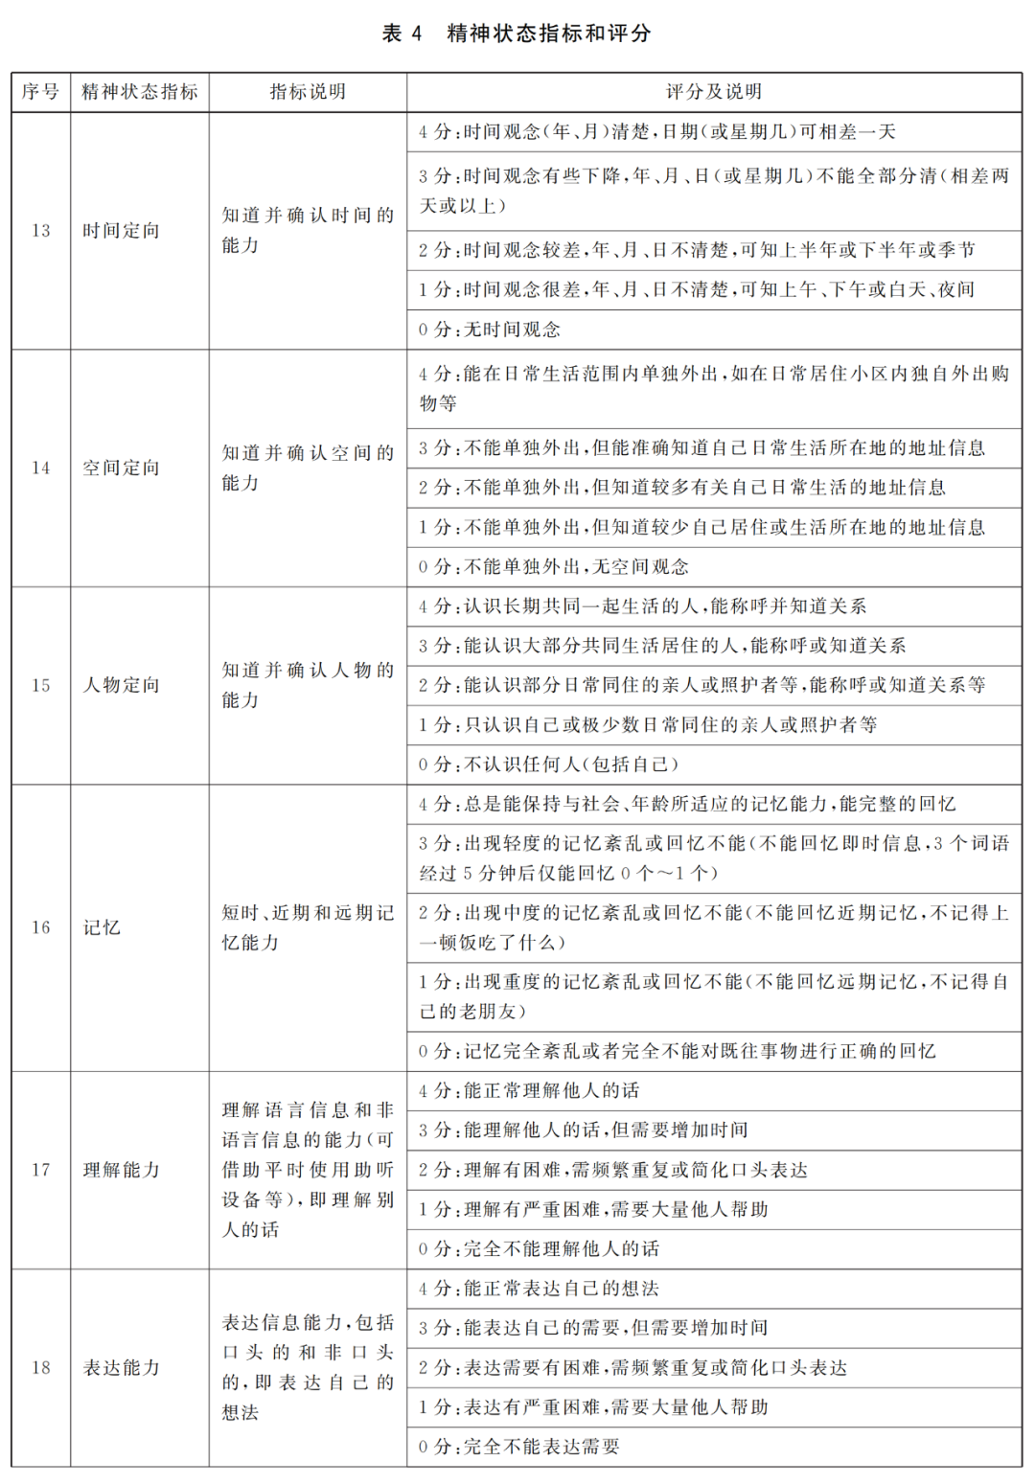
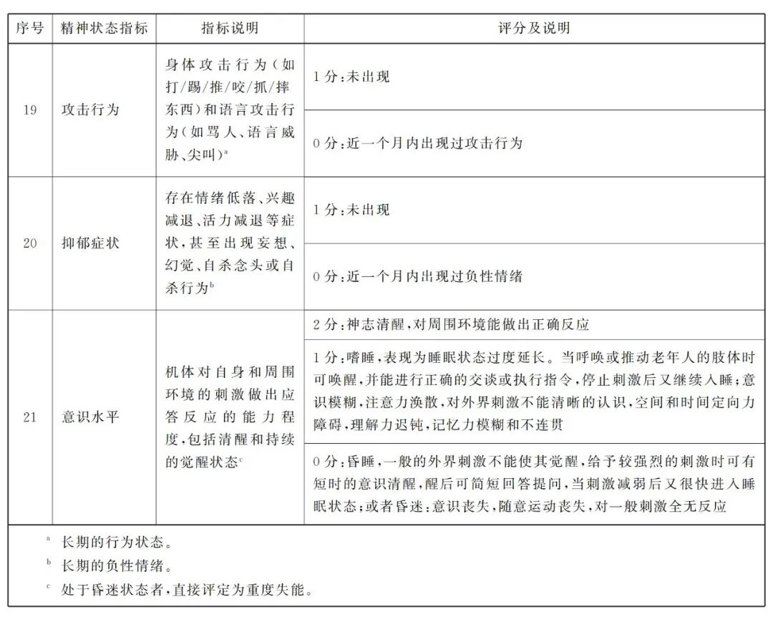
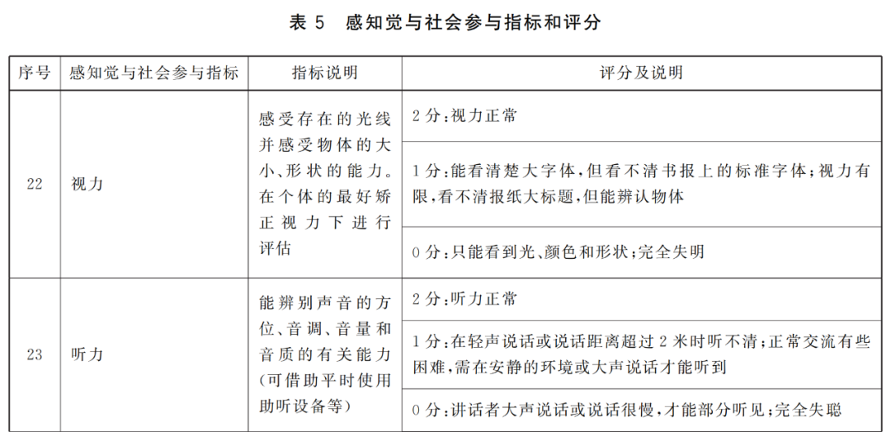
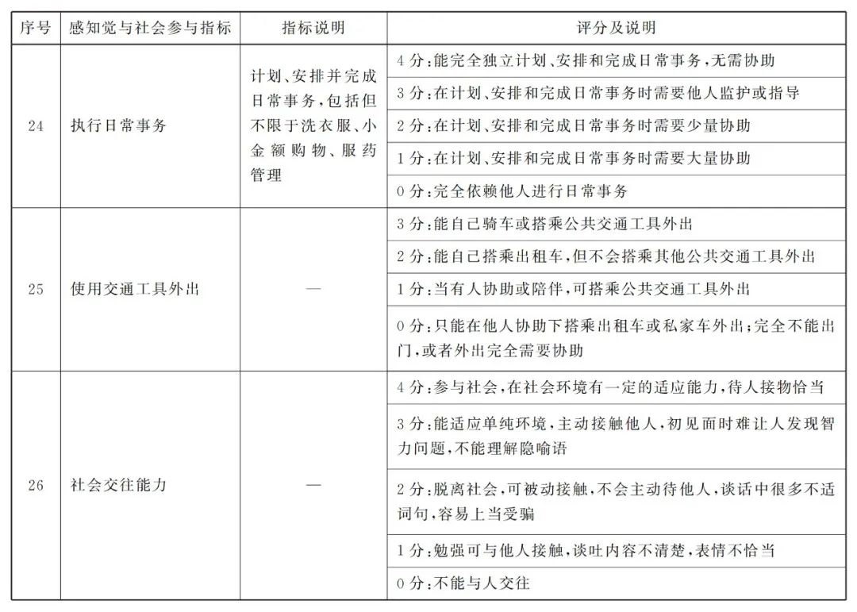
5 组织实施
5. 1 评估环境
5. 1. 1 评估环境应清洁、安静、光线充足、空气清新、温度适宜。
5. 1. 2 社区老年人集中评估时，应设立等候评估的空间，评估工作在相对独立的评估室内逐一进行。开展评估工作的机构宜设立单独的评估室。
5. 1. 3 评估室内物品满足评估需要，不应放置与评估无关的物品。评估室内或室外有连续的台阶和带有扶手的通道，可供评估使用。楼梯、台阶各级踏步应均匀一致、平整、防滑。
5. 2 评估主体
5. 2. 1 开展评估工作的机构应为依法登记的企事业单位或社会组织。
5. 2. 2 开展评估工作的机构应至少配置5名专/兼职评估人员。
5. 2. 3 评估人员应具有全日制高中或中专以上学历，有5年以上从事医疗护理、健康管理、养老服务、老年社会工作等实务经历并具有相关专业背景，理解评估指标内容，掌握评估要求。
5. 2. 4 应保护被评估人员和评估人员的尊严、安全和个人隐私。
5. 3 评估流程
5. 3. 1 首次评估应由老年人本人或其代理人申请，受理申请后，由评估机构采取集中或入户等形式实施评估。
5. 3. 2 每次评估应有2名评估人员同时在场，至少一人具有医护专业背景。评估时 , 老年人身体发生不适，或者精神出现问题，应终止评估。
5. 3. 3 评估人员应通过询问老年人本人及照顾者，或者查询相关信息，填写附录A中表 A. 1~表 A. 5 的内容，并签字。
5. 3. 4 评估人员按照表2~表5进行逐项评估，填写附录B中表B. 1~表B. 5每个项目得分，确定一级指标得分和老年人能力评估总得分。
5. 3. 5 评估人员根据4个一级指标的得分，依据表6确定老年人能力等级 ,并填写附录C的老年人能力评估报告，经2名评估人员确认并签字，同时请信息提供者签字。
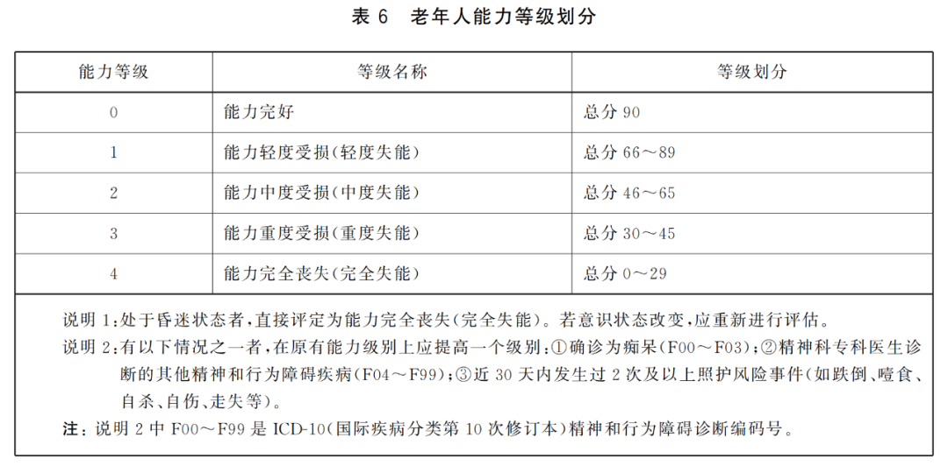
5. 3. 6 形成老年人能力评估报告后，评估结果应告知申请人。老年人能力评估应为动态评估，在首次评估后，若无特殊变化，至少每12个月评估一次，程序与首次评估相同；出现特殊情况导致能力发生变化时，宜申请即时评估。
6 评估结果6. 1 指标得分6. 1. 1 自理能力包括8个二级指标的评定，将其得分相加得到分量表总分，应填写表B.1。
6. 1. 2 基础运动能力包括4个二级指标的评定，将其得分相加得到分量表总分，应填写表B.2。
6. 1. 3 精神状态包括9个二级指标的评定，将其得分相加得到分量表总分，应填写表B.3。
6. 1. 4 感知觉与社会参与包括5个二级指标的评定，将其得分相加得到分量表总分，应填写表B.4。
6. 1. 5 将上述4个分量表得分相加得到老年人能力评估的总得分，应填写表B.5。
6. 2 老年人能力等级划分综合自理能力、基础运动能力、精神状态、感知觉与社会参与4个一级指标的总分，进行能力分级。能力分级应符合表6的要求。
6. 3 评估结果报告评估人员应根据评估情况填写附录C，并签字，形成老年人能力评估报告。
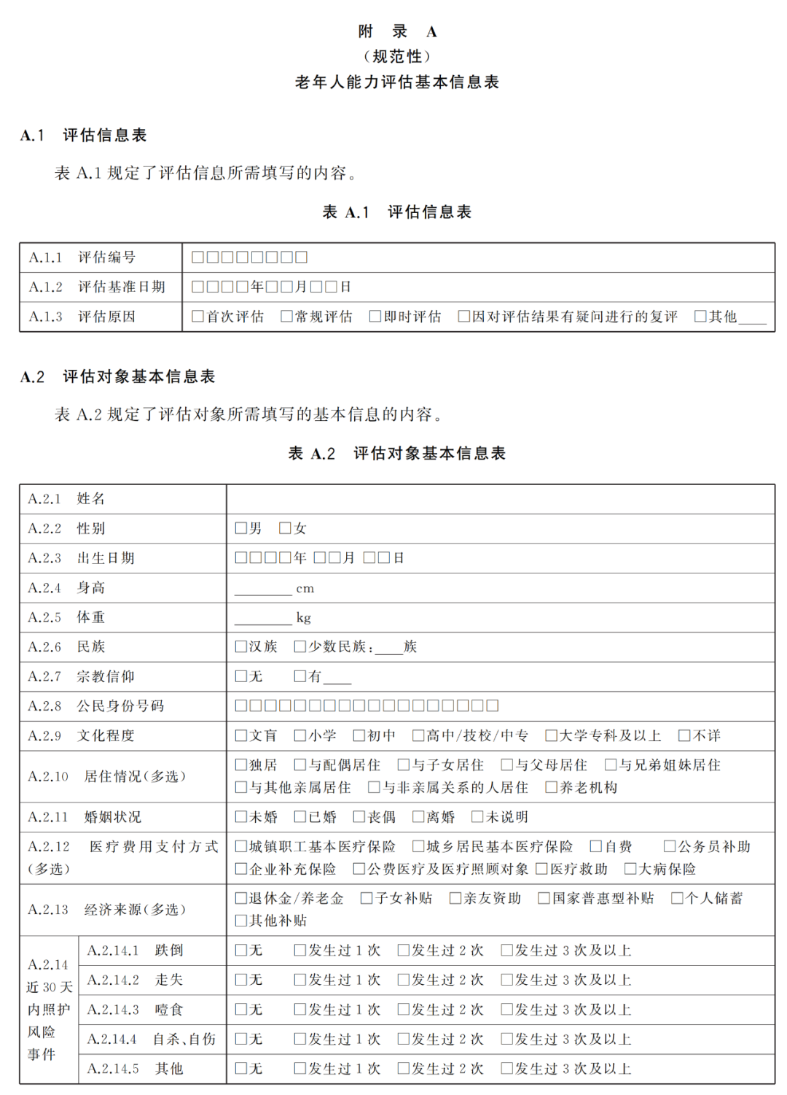
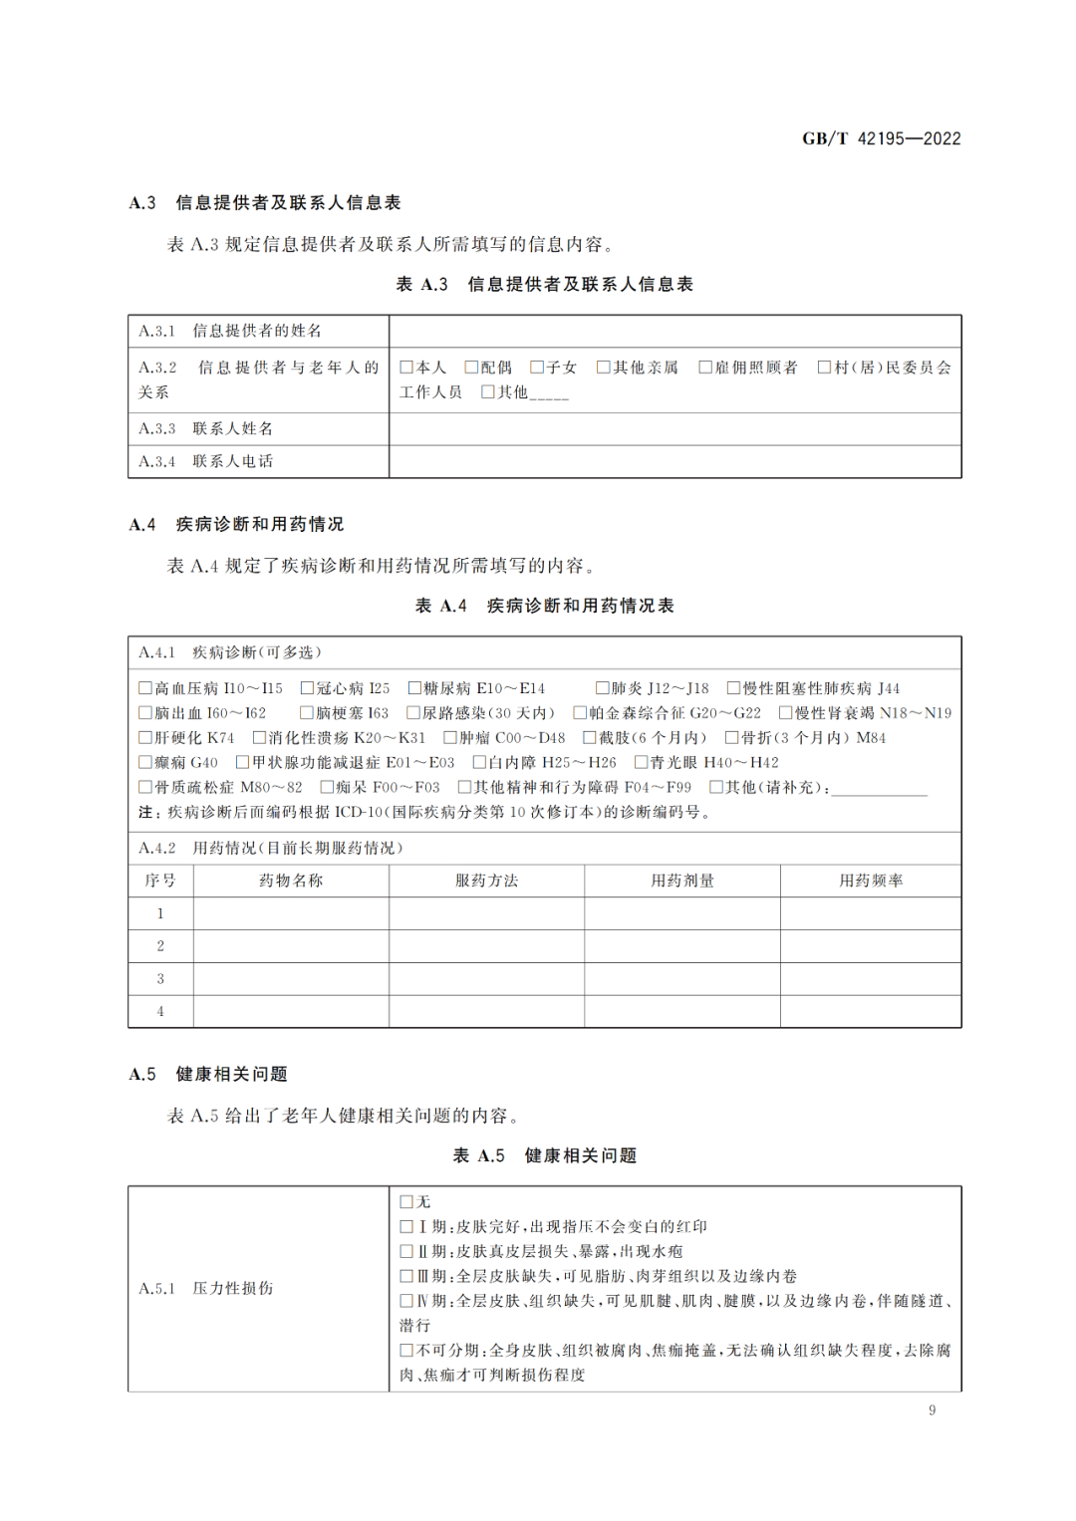
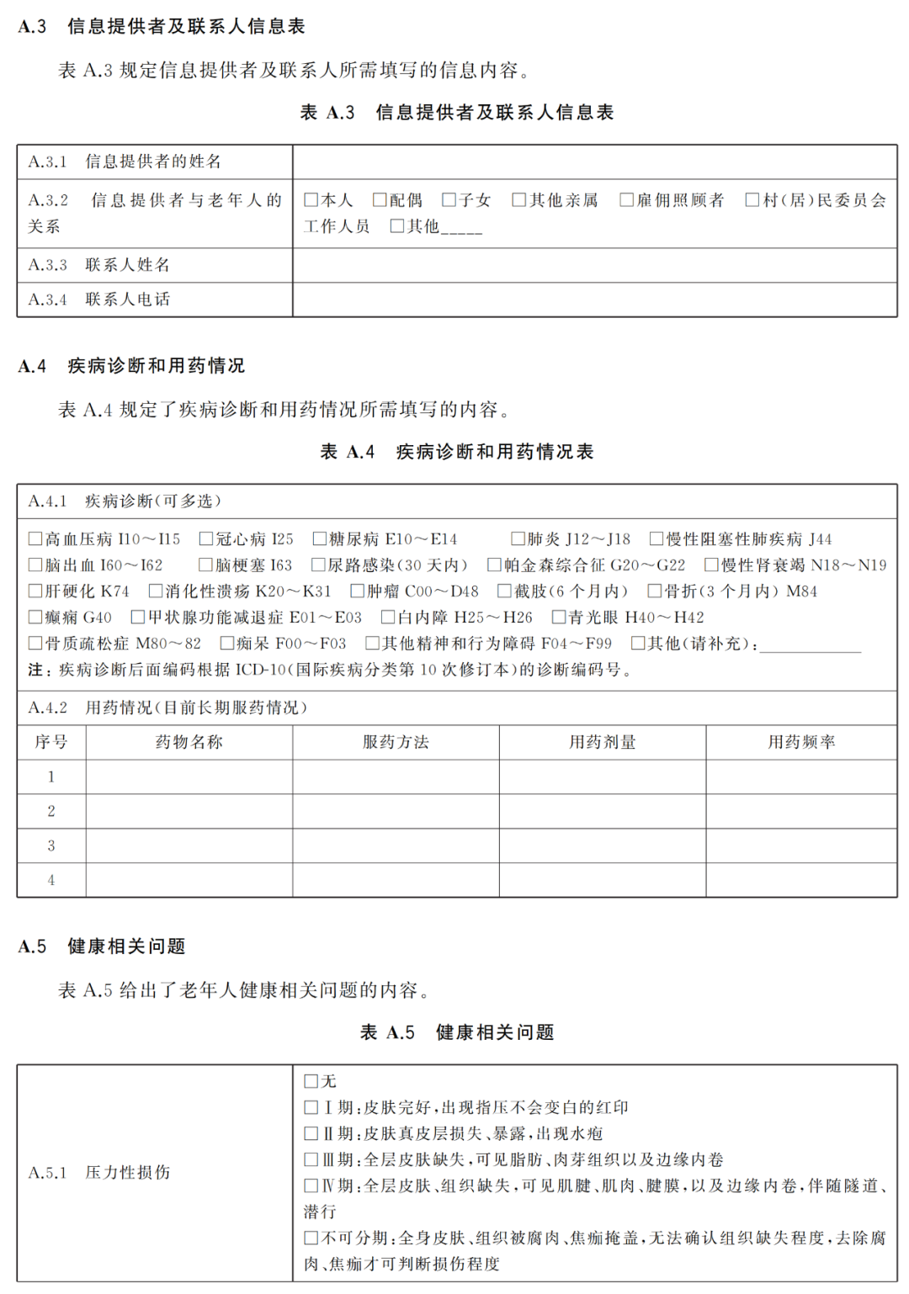

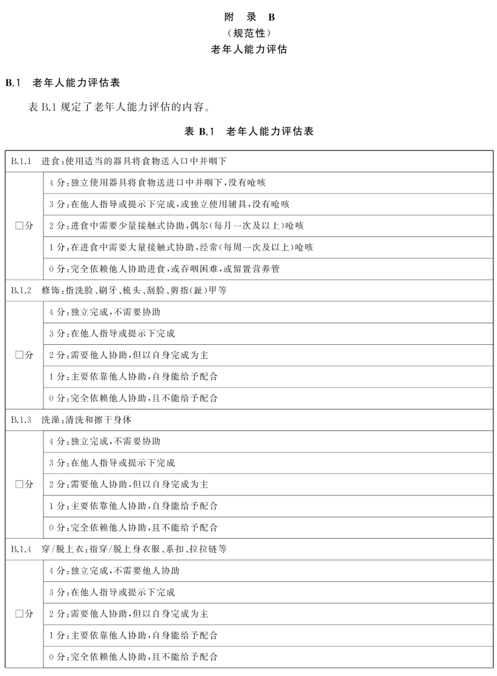
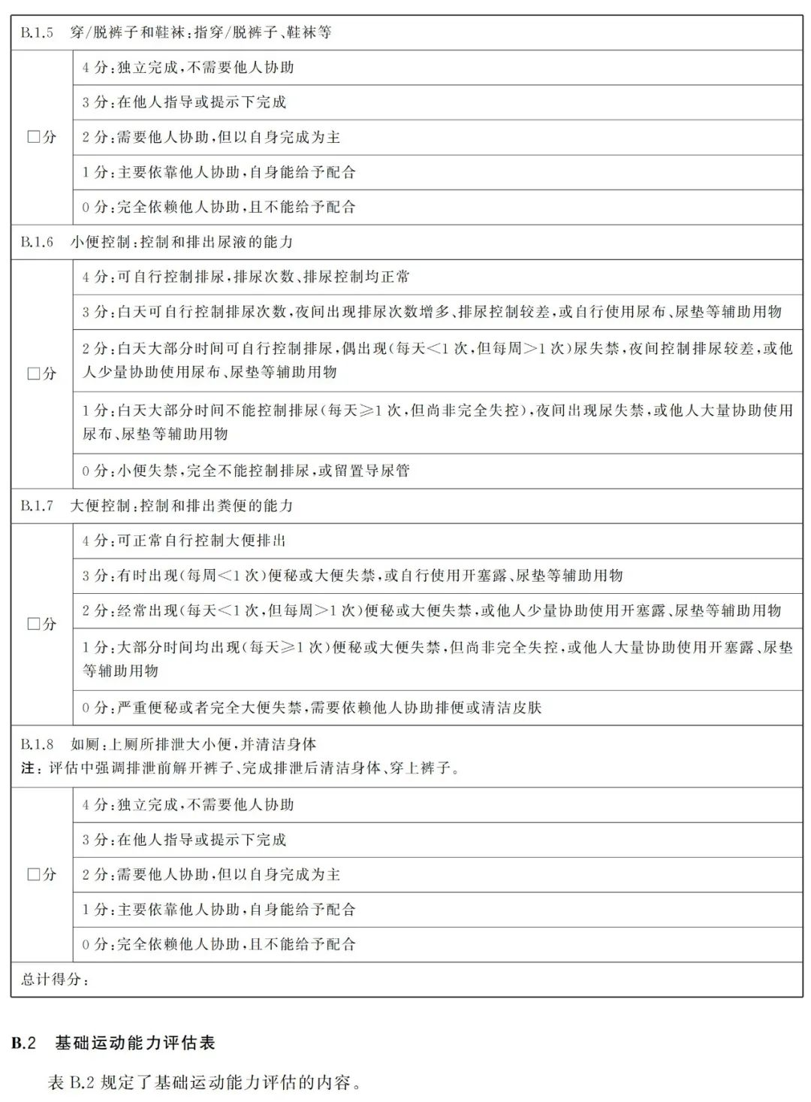
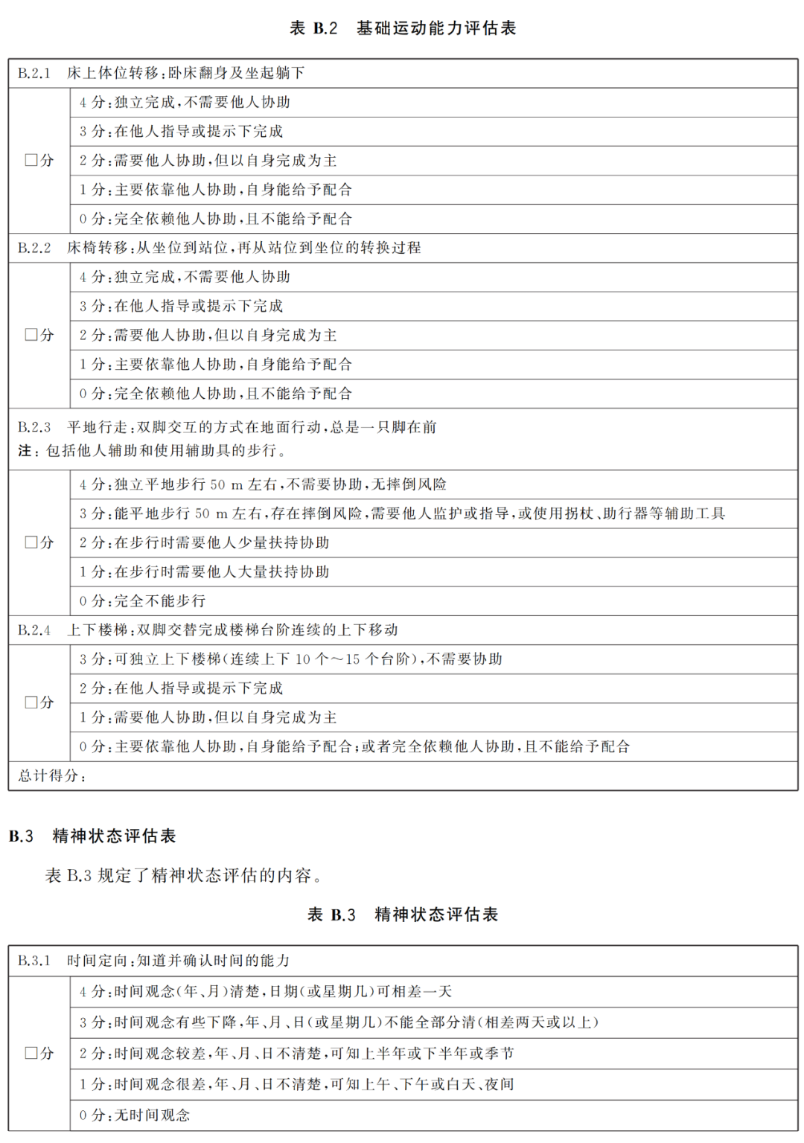
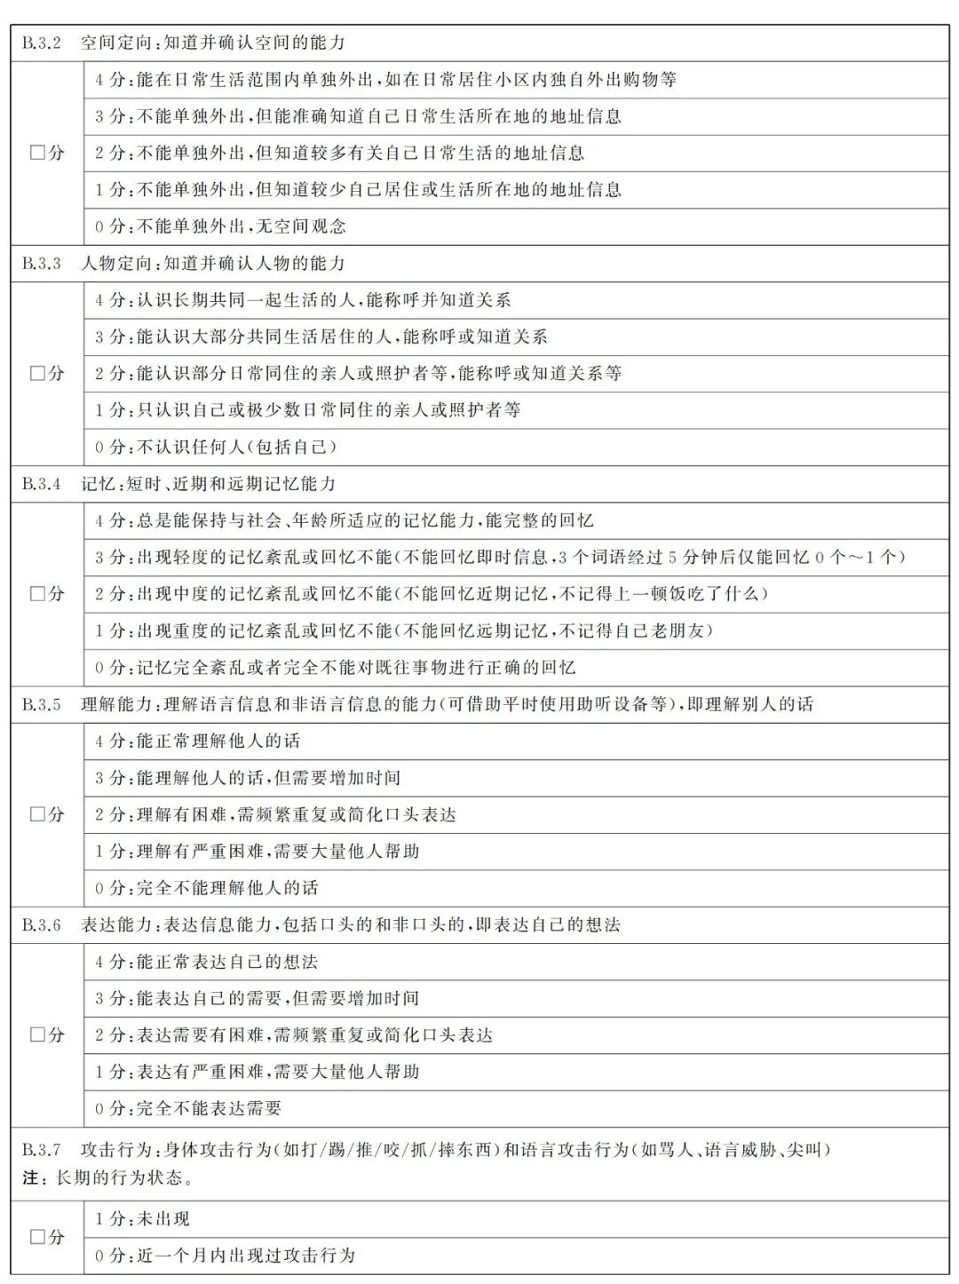
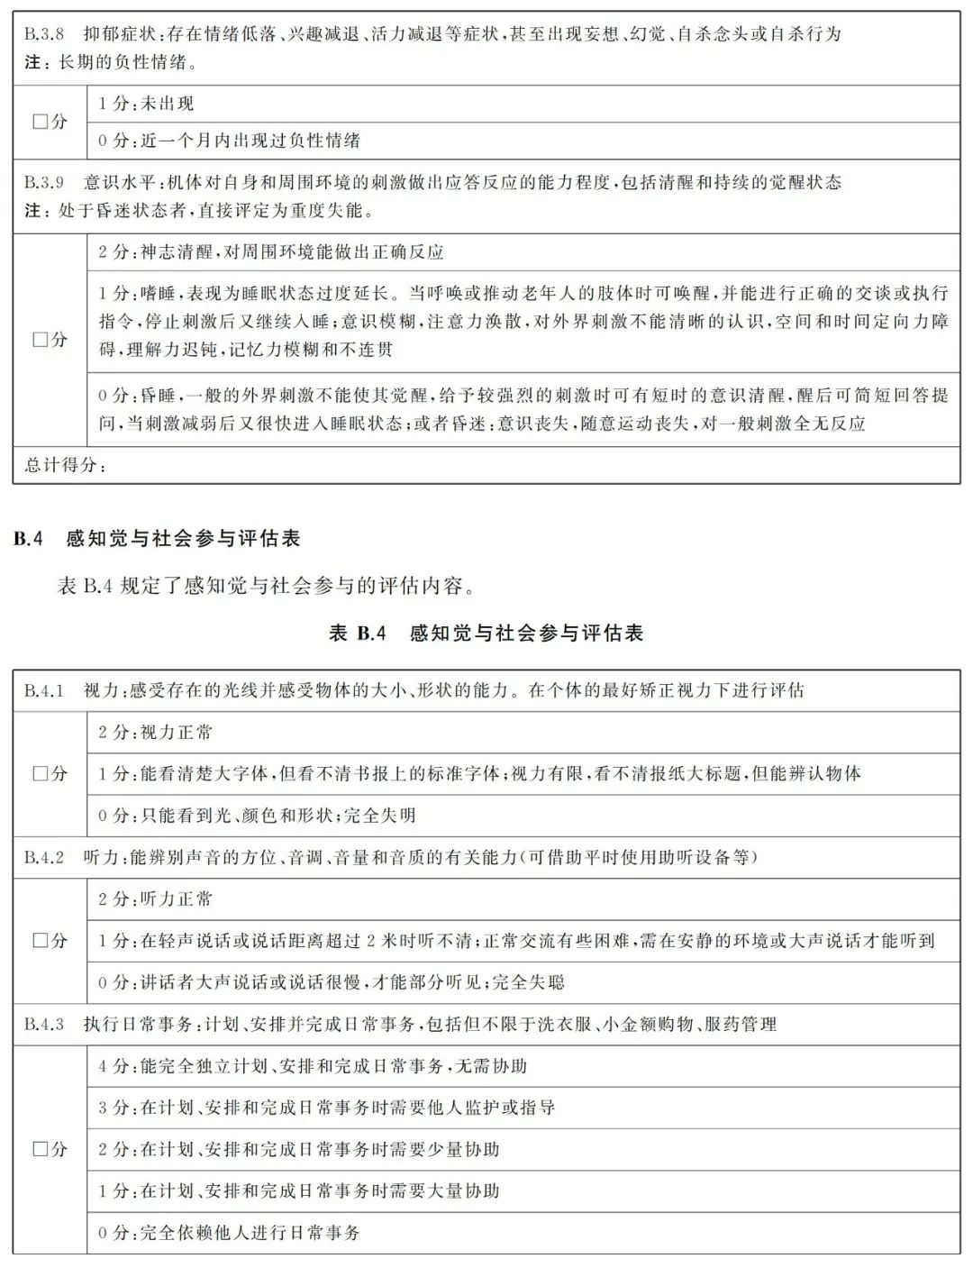
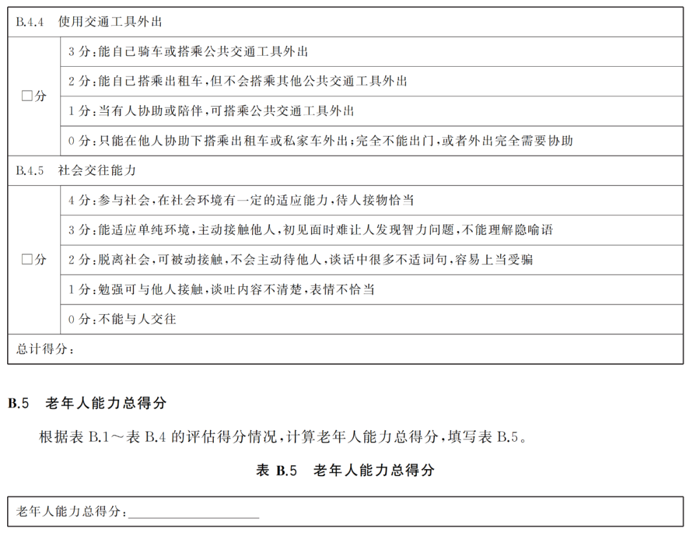
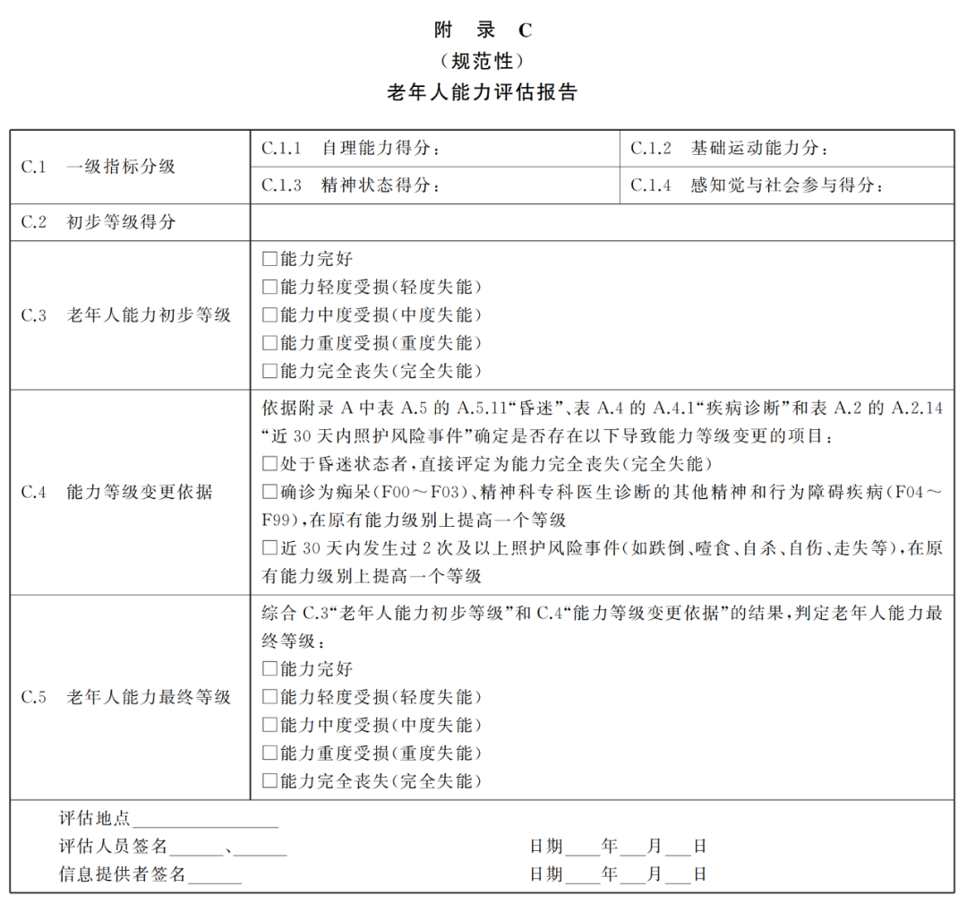
来源：民政部

